**多游戏站点PRD**

**1、需求目标**

前台：打开主页，可以看到游戏列表；点开游戏列表中的游戏可以打开游戏详情页玩游戏；游戏通过iframe的方式嵌入网页。

管理后台：可以通过导入excel表的方式批量新增多个游戏

**2、技术&设计需求**

1、满足外国人（欧美人）的极简设计风格，我设计了几张主要页面的原型图，请你参考这个设计风格：

网站主页：

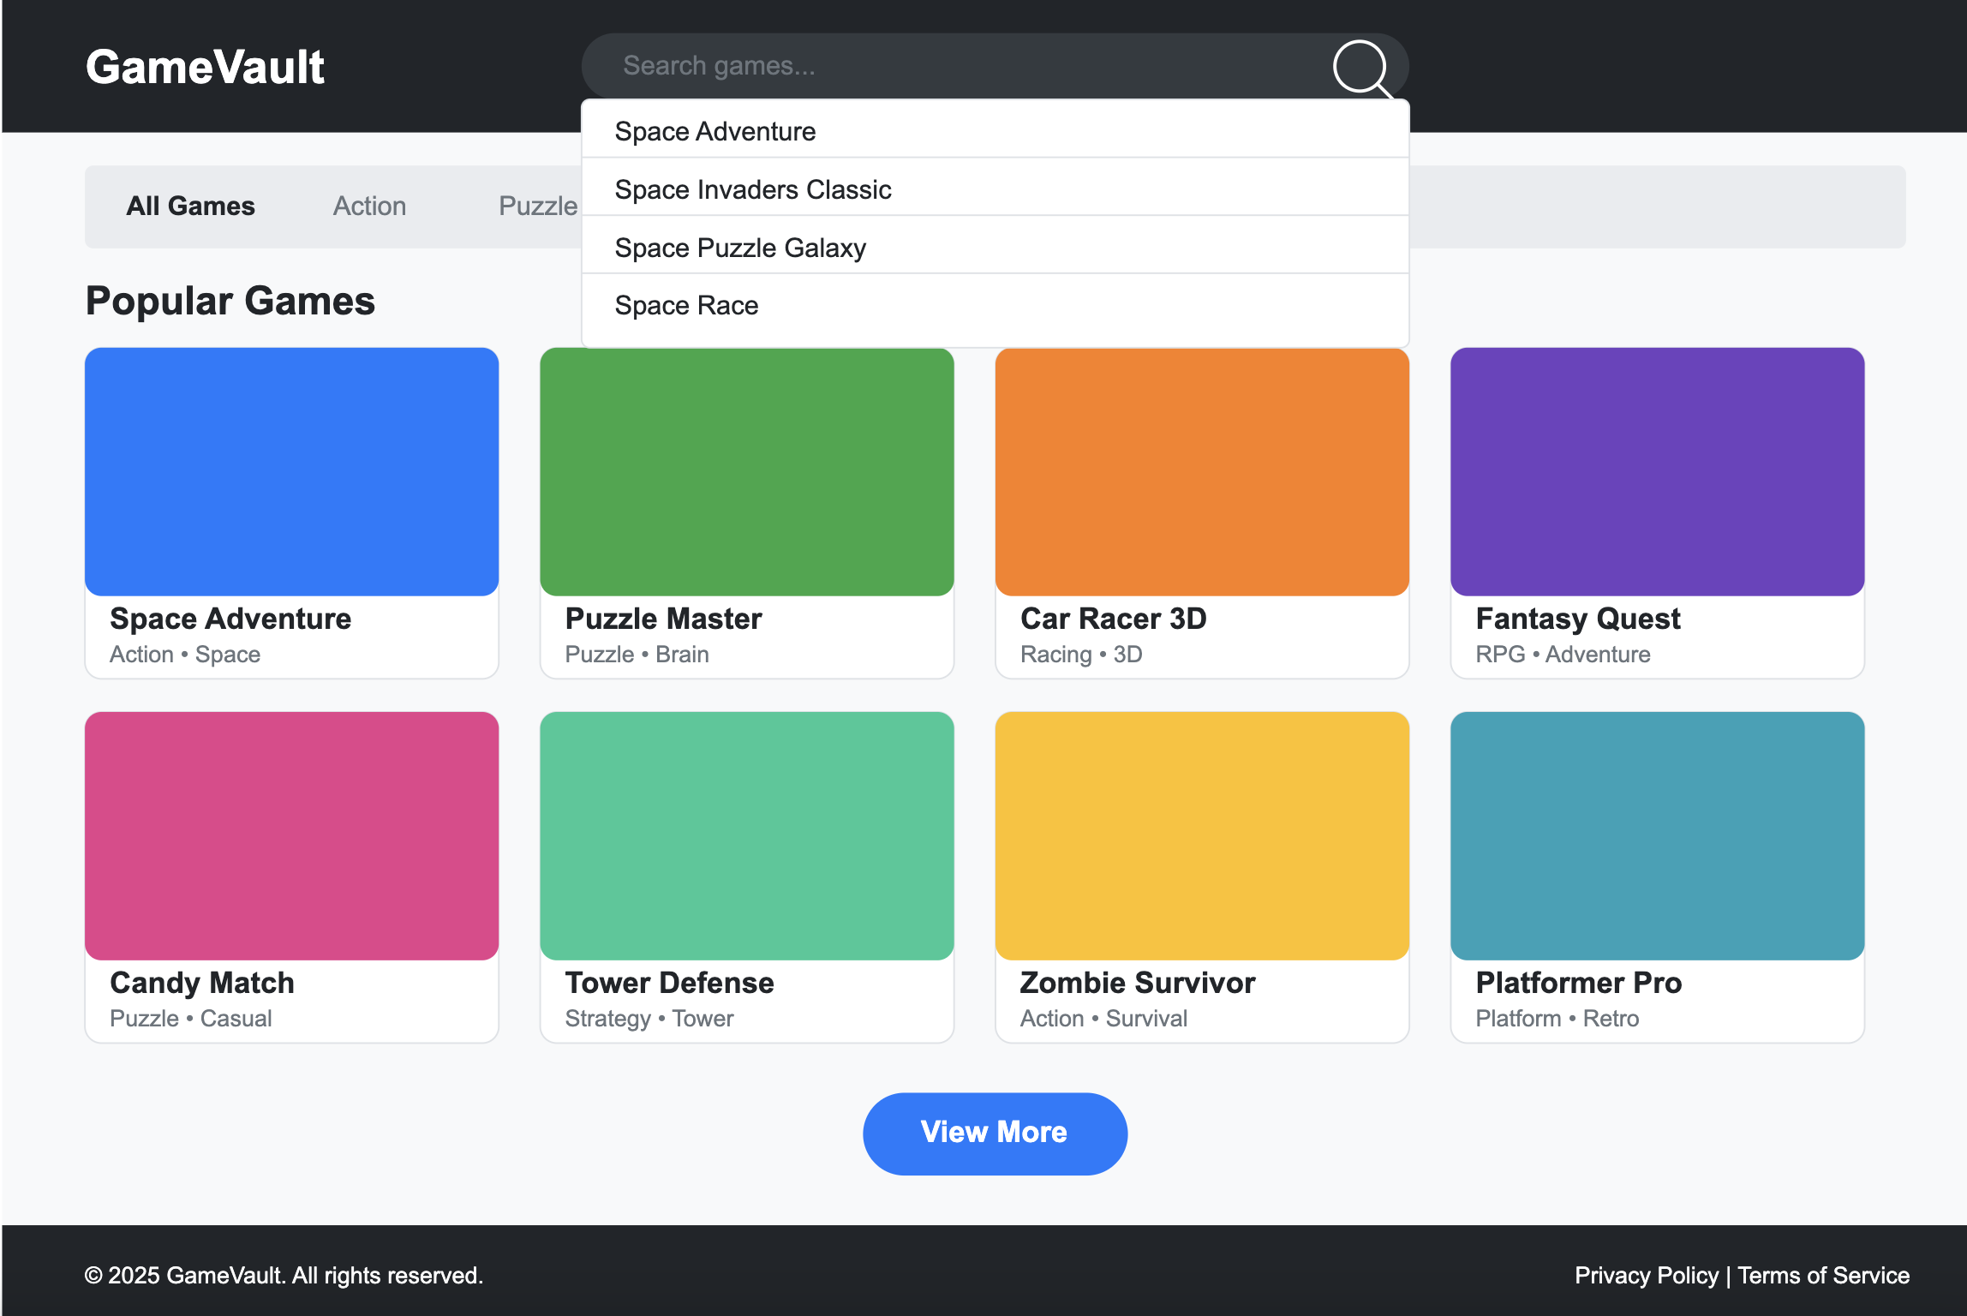

游戏详情页：

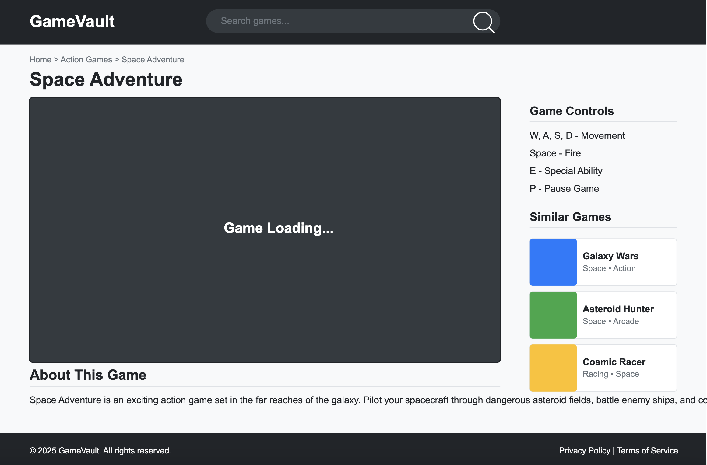

网站主页（移动端）：

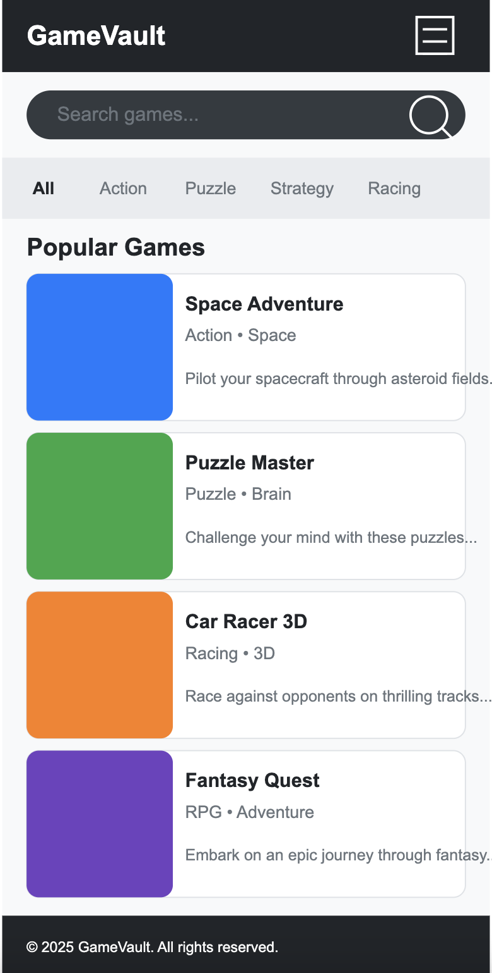

2、整个网站语言完全使用地道的英语，虽然我的需求文档会完全使用中文来写，但是你在设计页面或者编写代码时应该注意使用英文。

3、网页不仅需要适应PC访问，还需要对手机、平板电脑访问时可以自适应屏幕。

**3、前台具体需求**

**3.1主页**

每次打开网页默认访问主页，主页内包含游戏列表、搜索框。

1、点击游戏列表中的游戏打开游戏详情页，游戏列表中的游戏应该包含游戏图片、游戏名字、游戏分类

2、可以按游戏分类筛选游戏，默认是查看全部游戏

3、可以在搜索框根据游戏名字、游戏简介、来搜索游戏；用户在搜索框输入文字时，会出现下拉列表，内容是游戏的suggest结果。

**3.2游戏详情页**

1、游戏详情页包含以下字段/元素：

①游戏名字：网页标题采用游戏名字。

②iframe游戏区域：自适应大小。

③游戏简介

④搜索框（同主页的搜索框）

⑤面包屑导航（允许用户返回到主页）

2、我希望游戏详情页应该是一个网页模板，后续我们在管理后台创建新的游戏时，是直接使用网页模板填充新的数据来制作网页而已。

3、我希望用户访问不同的游戏详情页时，应该是“域名/游戏名字”的形式。假设我们的域名是baidu.com，那么假设一个游戏的名字为A，那么A游戏的访问地址应该是baidu.com/A；假设一个游戏的名字为ABC，那么A游戏的访问地址应该是baidu.com/ABC；

4、我希望一打开游戏详情页时，iframe区域默认是黑屏的，不过应该有一个大大的“播放”按钮，当用户点击这个按钮后按钮即刻消失并且开始加载游戏内容。

**4、管理后台具体需求**

1、管理后台通过特定地址访问，假设域名为baidu.com，那么我们的管理后台地址应该是baidu.com/dadada

2、管理后台需要通过输入一串密钥才能进入，密钥固定为：Xj9#kL2$mN5pQ7rT3sZ

3、管理后台主要的功能就是对游戏增删改查，一个游戏在数据库中应该包含的字段有  
①游戏名字：必填，可以是英文、数字，但不能是中文和符号；游戏名字在数据库中具有唯一性

②游戏图片：非必填，支持png、webp、jpg、jpeg形式，1个游戏只支持1张图片

上传图片时，需要将图片裁剪成和前台首页中的游戏图片所要求的比例，我希望用户在选择图片后就可以裁剪图片，如果用户不主动裁剪那么系统就自动裁剪。

如果用户没有上传图片，那么我们使用一张图片默认的占位图作为游戏图片，占位图片请你自主设计，尽量简洁大方。

③游戏描述：必填，最长100个字，支持中英文、数字、符号、emoji

④游戏ID：具有唯一性，和游戏名字是一一对应的，用户不可自主设置，而是系统从10000开始自增，每一个游戏加1。

⑤iframe地址：必填

⑥游戏权重：必填，可以输入从0-99999的数字，如果数字为0时，那么这个游戏在主页是不可见的；数字越大则在主页中的排名位置越靠前，数字相同的游戏随便哪个排前面都行。

4、增加游戏

①支持增加单个游戏，输入必填的信息后点击“提交”即可。

②支持通过表格的形式导入多个游戏，表格中包含游戏名字、游戏图片URL、游戏描述、ifarame地址、游戏权重字段，请注意游戏图片URL是非必填的。请在导入游戏功能按钮旁边增加“导入模板”按钮，点击可以下载导入游戏的excel模板。

5、查询游戏

可以在后台根据游戏名字、游戏ID、游戏描述搜索游戏

6、删除游戏

①可以在游戏列表中点击“删除”按钮删除单个游戏。一个游戏被删除后这个游戏的名字就被释放了，允许其他的游戏改名为这个被删除的游戏名字。

②批量删除游戏：可以在游戏列表全选本页（游戏超过20条分页展示，每页展示20条）的所有游戏然后删除；但是需要弹窗确认

7、编辑游戏

可以编辑除ID之外的游戏信息